Fesztivál a javából!
ASZTALITENISZ – Arad, Eszék, Szeged és Zenta csapatai, valamint Bahrein válogatottja is részt vesz a pénteken 10 órakor kezdődő tornán
Tőke János
2012. augusztus 30., csütörtök
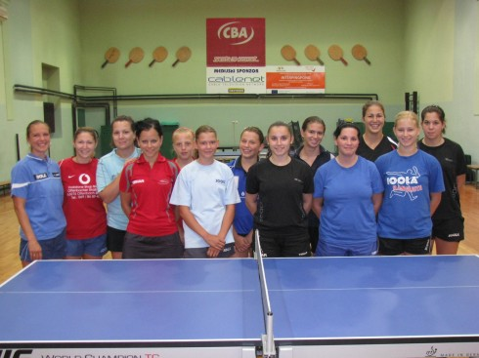A zentai közönség egykori és jelenlegi kedvencei is asztalhoz állnak pénteken és szombaton
Nem panaszkodhattak az elmúlt évtizedben a zentai és a környékbeli asztalitenisz-kedvelők, hiszen minden évben az országos csapatbajnoki döntő színvonalas mérkőzéseit nézhették a helyi asztaliteniszklub termében. Ezúttal azonban nem kell megvárniuk a szezon végét, mivel a felnőtt idény egy igazi pingpongfesztivállal kezdődik Zentán.
Az Európai Unió által pénzelt IPA-pályázatnak és a zentai önkormányzatnak köszönhetően pénteken felnőtt csapatversenyt rendez a klub, szombaton pedig a serdülő lányok nyílt tornája következik, amelyen az ország legjobbjai is asztalhoz állnak.
– Mivel a klub által szervezett korosztályos torna az idén nem minősül ranglistaversenynek, így úgy döntöttünk, újítunk egy kicsit, s szervezünk egy felnőtt tornát. Kihasználva, hogy Bahrein férfiválogatottja Szabadkán edzőtáborozik, meghívtuk őket, valamint az aradi és a szegedi klubot is, amelyekkel kiváló kapcsolatokat ápolunk. A horvátországi Eszék férfi- és női csapatot is indít, s a vendéglátó Zentának is lesz együttese mindkét nem versenyében – mondta Mellik Zoltán, a torna szervezője, aki hozzátette, a férfiaknál Bahrein két válogatottja, Szeged, Zenta, Arad és Eszék csapata indul, a nőknél pedig az eszékieken és az aradiakon kívül a Zenta három együttessel képviselteti magát.
– A nőknél a nézőknek lehetőségük lesz azokat az asztaliteniszezőket látni, akik korábban több országos csapatbajnoki címben is jelentős szerepet vállaltak. Így asztalhoz áll majd Recskó Emma, Tápai Éva, Mirković Brigitta, Tőke Márta és a nyáron a Panonijába igazoló Tóth Éva. Természetesen Gyurcsik Aliz és Makszuti Anetta is részt vesznek a tornán, s lehetőséget kapnak majd az újabb feltörekvő generáció tagjai: Ágoston Tamara, Branislava Popov és Ivana Vejnović is.
A hat férficsapatot két csoportba sorolták a szervezők, a nőknél pedig mindenki játszik mindenkivel. A torna pénteken 10 órakor kezdődik, az ünnepélyes megnyitó időpontja pedig 16 óra.

